INDICAÇÃO Nº 441 / 2021

Súmula: Indica ao Executivo a manutenção do asfalto, canaletas e bueiros no bairro Quatro Encruzilhadas.

INDICO à Mesa, depois de ouvido o douto plenário na forma regimental vigente, que seja oficiado ao Excelentíssimo Senhor Igor Soares, Prefeito do Município de Itapevi – SP, que interceda junto à secretaria competente, quanto a manutenção do asfalto, canaletas e bueiros no bairro Quatro Encruzilhadas.

Justificativa
Senhor Presidente;
Senhoras Vereadoras;
Senhores Vereadores;

A estrada Itacoti ou (Roque Rodrigues), foi pavimentada a algum tempo, na ocasião, não colocaram tampas nas canaletas de esgoto, e tanto os bueiro, quanto as canaletas, não recebem manutenção, de forma que, segundo os moradores, os bueiros e as canaletas estão parcialmente entupidos.
A pouco tempo, a tubulação de água, foi implantada nessa mesma rua, para isso foi necessário, cortar o asfalto, houve transtorno e saiu muita terra, que por sua vez foi armazenada temporariamente em um terreno no topo da rua, que trata-se de uma subida, os moradores relataram que removido, o volume maior de terra, mas que deixaram uma pequena quantidade, que por sua vez, desceu com a água da chuva e está obstruindo parcialmente os bueiros e canaletas, relataram ainda, que após a conclusão do trabalho, a Sabesp ou Complexo São Lourenço, realizou o reparo no asfalto cortado, mas infelizmente, não fez um trabalho de qualidade, deixando degrau e de alguma forma, causaram danos que estão rachando o asfalto em alguns pontos.
Com base no relato acima, solicitamos à prefeitura, os reparos adequados no asfalto, bem como, a manutenção das canaletas e bueiros, com a implantação de tampas para as canaletas, já que, recentemente, tivemos um acidente no local por conta de estarem abertas.
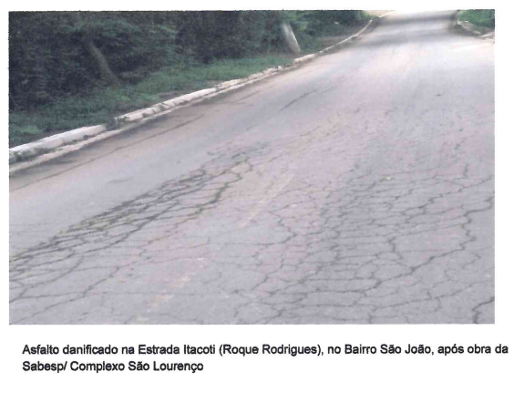
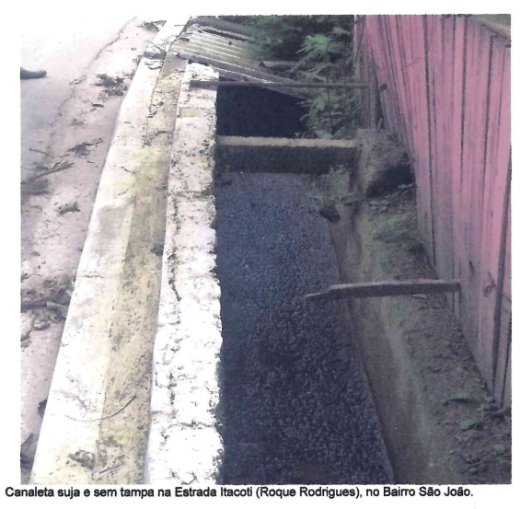
Diante do exposto, considerando-se a importância deste serviço, peço o atendimento.


Sala das Sessões Benvindo Moreira Nery, 27 de janeiro de 2021.

Vereador Thiaguinho
Vice-Presidente

